**TUGAS DASPRO**

**FLOWCHART PRAKTIKUM 14**

**FUNCTION RECURSIF**



Nama : Rangga Dwi Saputra

NIM : 2341720248

Kelas : 1B

Prodi : D-IV Teknik Informatika

**===== TUGAS INDIVIDU =====**

1. Buatlah flowchart untuk menghitung dan mencetak total dengan input N

1 + 2 + 3 + 4 + 5 + … + … + N

1. Fungsi Iteratif

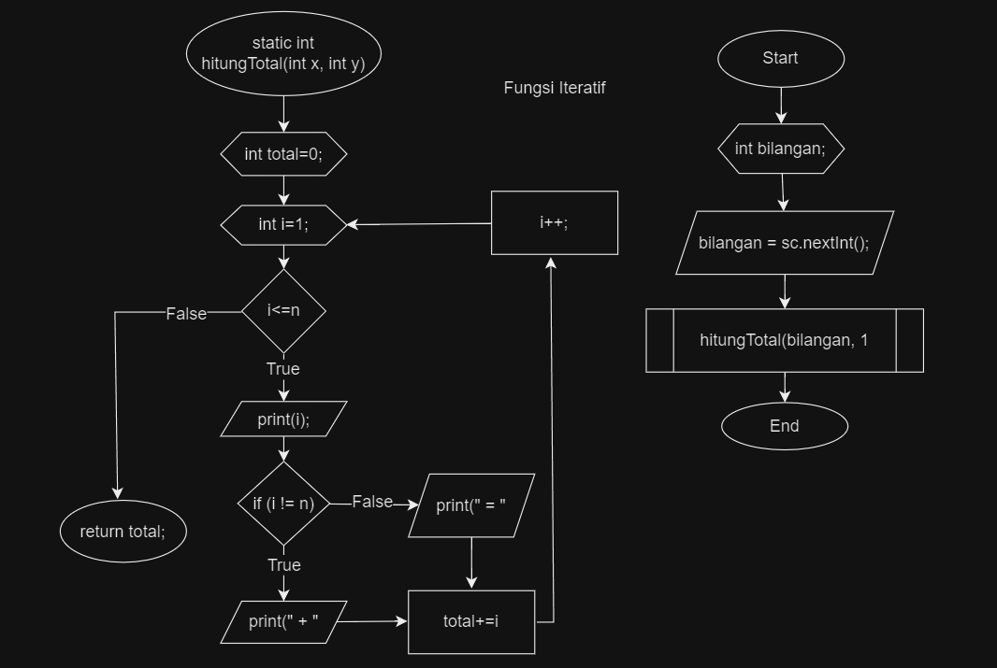

1. Fungsi Rekursif

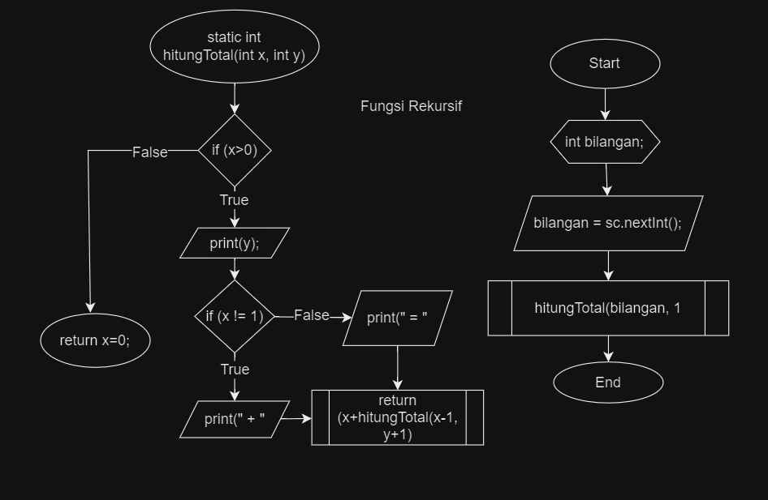

1. Buatlah flowchart untuk menghitung pola deret Fibonanci Pola fibonanci : 1, 1, 2, 3, 5, 8, 13, 21, 34, 55, 89, 144, ….

*\*menjumlahkan dua angka awal untuk mendapatkan angka-angka setelahnya*

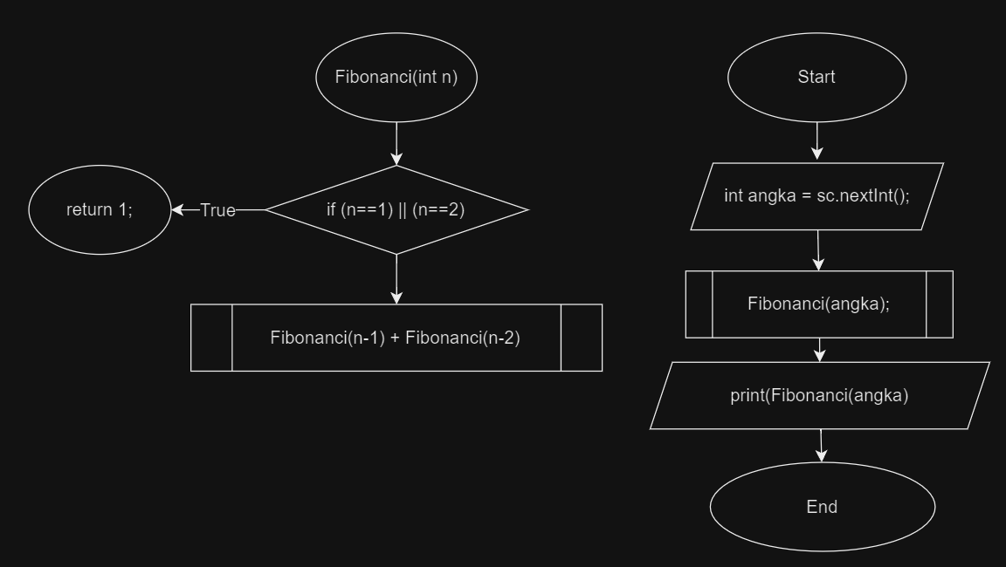

1. Hitunglah hasil investasi seseorang pada pembelian emas batang. Keuntungan investasi emas yang didapatkan di setiap tahun nya 11,7%. Buatlah flowchart untuk menentukan banyaknya uang setelah beberapa (N) tahun, misalnya 10 tahun!

